Situation des marchés : mardi 19 novembre 2013

C’est d’actualité : 1) les températures fraiches des derniers jours, ainsi que les prévisions à 10 jours sont favorables à la ventilation et à la descente progressive des températures de tas. N’hésitez pas à aller sur vos pommes de terre pour contrôler à 40 – 50 cm de profondeur et voir si les pommes de terre sont bien sèches ! Si le dessus du tas est humide, il faut ventiler et sécher ! Pour ceux qui « gazent », inspectez bien vos pommes de terre, elles ont tendance à germer plus vite qu’une année normale. Avec les premiers gels, c’est le moment idéal de voir si des problèmes de condensation apparaissent. Ventilez suffisamment en interne afin d’homogénéiser bas et haut de tas, pommes de terre le long des murs et centre du tas. S’il y a des pourries et de l’humidité, l’utilisation de canon à chaleur – en réchauffant de l’air froid extérieur, nécessairement séchant – peut s’avérer utile, voir indispensable…
2) Export vers la Russie : toujours pas d’accord entre les autorités néerlandaises et européennes et les russes, en matière de levée de l’interdiction des exportations dus aux nématodes. D’après des gens proche du dossier, il semblerait que cela pourrait se débloquer dans les semaines qui viennent… en tout cas pour le moment ou les russes en auront besoin…

Belgique (semaine 47): message des marchés Fiwap / PCA
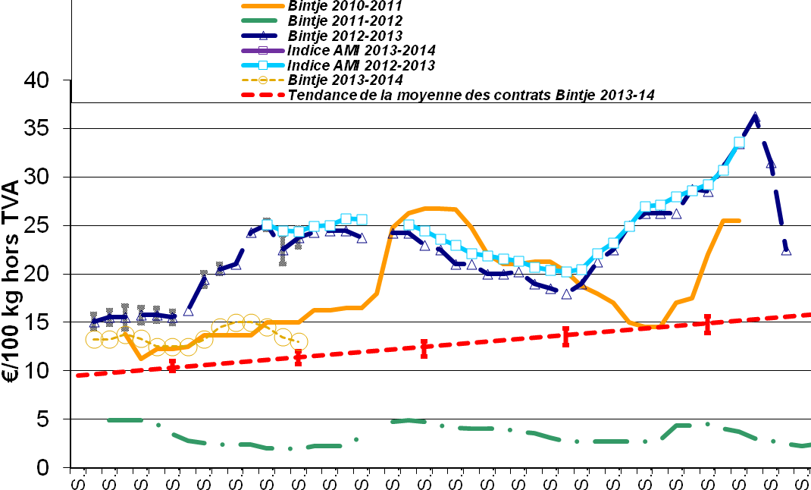
Bintje : Marché calme, avec des prix indicatifs entre 12,00 et 14,00 €/qt. Le négoce et l’industrie sont très peu aux achats (certains « grands » n’achètent tout simplement rien cette semaine…), d’autres n’achètent que très peu. Pour vendre des lots secs sortie hangars, les producteurs veulent plus en ne sont donc rarement vendeurs en-dessous de 15,00 €/qt. Avec les contrats, les surtonnes de contrats, les patates issues de lots précaires (certains ayant été mouillés suite à des arrachages de bâches lors de la tempête, ou salis par des coulées de boues), l’industrie à tout ce qu’elle lui faut… Exportations / expéditions calmes et limitées à quelques envois vers l’Est.
Des ventes pour livraison janvier 2014 se font entre 15,00 et 17,00 €/qt dépendant de la variété et de la qualité.

Autres variétés industrielles: Prix et situation à nouveau très similaires à Bintje : prix indicatifs entre 12,00 à 14,00 €/qt suivant les variétés (tout venant, vrac, fritable, départ, hors TVA).

Plant de Bintje: Marché toujours très calme. Plant d’origine néerlandaise, classe A, rendu mars 2014, par 5 tonnes, en sacs, hTVA:

- calibre 28-35 mm: autour de 56,00 – 58,00 €/100 kg
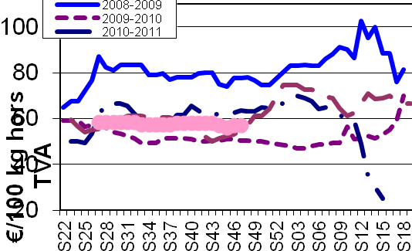
- calibre 35-45 mm: autour de 36,00 – 37,00 €/100 kg.
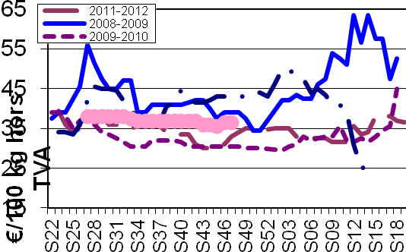

Marchés physiques européens: récapitulatif des cours (source: NEPG):

€/tonne | Semaine 44 | Semaine 45 | Semaine 46 | Semaine 47 | Tendance
  Belgique  Bintje | 150,00 | 140,00 – 150,00 | 120,00 – 150,00 | 120,00 – 140,00 | ↓→
Pays-Bas Frites  Export | 170,00 – 190,00  165,00 – 210,00 | Non coté  160,00 – 190,00 | 140,00 - 170,00  150,00 – 250,00 | -  - | ↓  ↑
France Bintje  Div. var. industrie | 150,00  Non coté | 120,00 – 130,00  Non coté | 100,00 – 150,00  135,00 – 150,00 | -  - | ↓  -
Allemagne Innovator  Fontane | 150,00 – 160,00  145,00 – 155,00 | 145,00-155,00  140,00-150,00 | 145,00 - 155,00  135,00 - 145,00 | -  - | →  ↓
Grande-Bretagne | 155,09 € (131,26 £) | 168,18 € (140,48 £) | 171,59 € ( 143,74 £) | - | ↑
Belgique (Fiwap/PCA) | Tout venant, 35 mm +, fritable, vrac, départ, min 360 g/5 kg PSE, min 60 % 50 mm +, chargé sur camion, hors TVA.
France (source : RNM) | Bassin Nord, non lavée, 360g/5 kg PSE, tout venant 35mm +, fritable, hors TVA
Pays-Bas (source : VTA) | Destination industrie frites : tout-venant, vrac, fritable, départ, 40 mm +, min 60 % 50 mm+, min 360 g/5 kg PSE, hors TVA. Export: tout-venant, vrac, départ, 40 mm +, min 60 % 50 mm+, hors TVA.
Allemagne (Reka-Rhénanie) | Fritable, 40 mm+, vrac, départ, hors TVA (Reka – Rhénanie). A certaines périodes, 10,00 €/t sont à retirer pour triage !
Grande-Bretagne (PCL) | Prix moyen marché libre: toutes variétés, départ ferme (sac ou vrac), qui n’ont fait l’objet d’aucun accord de vente avant le 1er juillet. Chaque transaction intervient dans le prix moyen marché libre de la semaine de livraison

Marché à terme: Eurex Francfort (€/qt) Bintje, Agria et var. apparentées pour transfo, 40 mm+, min 60 % 50 mm +:
 | 11/11 | 12/11 | 13/11 | 14/11 | 15/11 | 18/11 Volumes/Positions ouvertes
Nov. 2013 | 14,60 | 14,60 | 14,60 | 14,50 | 14,90 | 14,60 |  | 117
Avril 2014 | 18,80 | 19,50 | 19,30 | 19,00 | 19,20 | 18,40 | 231 | 5450
Juin 2014 | 20,90 | 20,90 | 20,80 | 20,70 | 21,00 | 20,60 | 5 | 30
Avril 2015 | 15,40 | 15,40 | 15,40 | 15,40 | 15,40 | 15,40 |  | 28

Indice Pomme de terre de l’AMI : L’indice pommes de terre de l’AMI sert de base pour calculer le règlement de liquidation (afwikkelprijs ou cash settlement) qui fixe la valeur d’un lot de pommes de terre lors de la clôture de l’échéance du marché à terme Eurex à Francfort (basé sur cotations NL (Goes & Emmeloord), B (Fiwap/PCA & Belgapom), F (SNM) et D (AMI)) : en €/100 kg :

Dates | 08/11 (Sem 45) | 15/11 (Sem 46) | 22/11 (Sem 47) | 29/11 | 06/12
Indice | - | - | - | - | -
Le premier indice de la saison devrait sortir incessamment…

Pays-Bas : Il y a encore eu quelques arrachages sur sols plus légers, alors qu’il y a encore de l’offre provenant des champs ou des stockages précaires. Les pommes de terre pour l’industrie et l’épluchage s’échangent à des prix entre 14,00 et 17,00 E/qt. Il y a un peu plus d’offre à prix légèrement plus bas pour l’export, ce qui permet à celui-ci de se développer un petit peu. Les prix pour le frais et l’export varient entre 15,00 et 25,00 €/qt.
Cotation VTA | 08/11/13 (sem. 45) | 15/11/13 (sem. 46)
Frites 40 mm +, 60% 50 mm + (min 360 PSE) | Non coté – trop peu de transactions | 14,00 – 17,00
Export 40 mm +, 60% 50 mm + (sèches, hangar) | 16,00 – 19,00 | 15,00 – 25,00
0-40 mm, indication (min 360 PSE) | 11,00 – 12,00 | -

Bourses régionales | Sem. 46 | Sem. 47 | Tendance marché
Goes Frite 40 mm+  Export 40 mm+ | 14,50 – 17,50  17,00 – 18,00 | 14,50 – 17,50  17,00 – 18,00 | Calme  Calme
Emmeloord Frites 40mm+ Export 40 mm+ | 15,00 – 18,50  15,50 – 18,50 | 15,00 – 17,00  15,00 – 18,00 | Calme  Calme
.
Cotation de R’dam (en €/100 kg, hors TVA, vrac, départ) | 11/11/13 (sem. 46) | 18/11/13 (sem. 47) | ambiance
Pdt industrielle, destination Pays-Bas, Belgique, Allemagne | 14,50 – 18,00 | 13,50 – 17,00 | Mou
Var. industrielles, sable/argile, 40-50 mm, fritable | 14,00 – 17,00 | 13,50 – 16,50 | Mou
Chair ferme lavables, Globalgap, 40-70 mm, argile |  | 24,00 – 33,00 | Calme
Plutôt à chair ferme, lavables, Globalgap, 40-70 mm, argile |  | 25,00 – 32,00 | Calme
Farineuses, lavables, Globalgap, 40-70 mm, argile |  | 22,00 – 28,00 | Calme
45 mm argile pour export emballé (emballage exclu) | 24,00 – 29,00 | 20,00 – 22,00 | Calme
Pdt destinées à l’industrie des produits secs: PSE > 360 g/5 kg | 5,50 – 7,50 | 8,50 – 10,00
Pdt destinées à l’alimentation du bétail BPM / GMP + | 2,00 – 4,00 | 3,50 – 4,50
Tendance du marché | mou | mou

France:
Pomme de terre industrielle: non lavée, vrac, départ, hors TVA, Nord Seine, €/100 kg, min – max (moy) (SNM) :
Nord Seine, non lavée, 360 PSE, vrac, fritable | 08/11/13 (sem. 45) | 15/11/13 (sem. 46)
Diverses var, non lavées, 360 PSE, vrac, fritable | Non coté | 13,50 – 15,00 (14,00)
Bintje, non lavées, 360 PSE, vrac, fritable | 12,00 – 13,00 (12,50) | 10,00 – 15,00 (12,00)
Sur le marché industrie : les industriels se sont bien couverts ces dernières semaines, et profitent maintenant de l’offre forcée provenant des conservations à problèmes… Peu d’achats sur le libre.
Sur les marchés d’export, volumes limités et destinations multiples. Prix stables et plus attractifs que ceux pour la transformation… Expéditions / exportations qui s’intensifient vers les pays de l’Est.
Au champ, les récoltes ne sont toujours pas finies que ce soit dans les Flandres, le Calaisis, mais aussi dans diverses sous-régions de Picardie et de Champagne – Ardennes.
Pomme de terre marché du frais: lavée, cat. I, 35mm+ en carton de 12,5 kg, min – max (moy) (SNM):
En €/100 kg | 08/11/13 (sem. 45) | 15/11/13 (sem. 46)
Charlotte | 45,00 – 65,00 (60,00) | 45,00 – 65,00 (60,00)
Epiderme rouge | 50,00 – 65,00 (62,00) | 50,00 – 65,00 (62,00)
Agata | 45,00 – 52,00 (50,00) | 45,00 – 52,00 (50,00)
Diverses variétés bassin Nord, 40-75 mm, sac 10 kg | 25,00 – 28,00 (26,00) | 25,50

Allemagne: Sur le marché de la transformation, prix sous pression, alors que les industries de la transformation tournent à plein régime et font du stock avec ces pommes de terre bon marché… Les contrats sont souvent avancés, ce qui veut dire que les industriels doivent encore moins acheter sur le libre….
Sur le marché du frais, marché intérieur calme, mais expéditions / exportations qui commencent à s’animer.
En pommes de terre bio, les prix aux producteurs restent fermes, élevés et stables jusqu’à 63,00 €/qt. La récolte indigène est 20% inférieure à celle de l’an passé, et les tares probablement moins élevés qu’initialement escomptées il y a quelques semaines. Le manque en RFA est compensé par des introductions provenant d’Autriche, du Danemark et des Pays-Bas.
Prix REKA Rhénanie : prix producteurs, hTVA | 08/11/13 (sem. 45) | 15/11/13 (sem. 46)
Chair ferme (en vrac, Palatinat)  Chair ferme (en vrac, Rhénanie) | 31,00  29,50 | 31,00  29,50
Principalement à chair ferme, (en vrac, Palatinat)  Principalement à chair ferme, (en vrac, Rhénanie) | 29,00  28,00 | 29,00  28,00
Pdt industrielle : Innovator  Fontane | 14,50 – 15,50  14,00 – 15,00 | 14,50 – 15,50  13,50 – 14,50
En période de départ champs, il faut retirer 1,00 €/qt à ces prix pour frais de triage !!

AMI GmbH (Agramarkt Informations-Gesellschaft mbH) Prix prod. €/qt | Sem 44 | Sem 45 | Sem 46
Div. Var. marché du frais, chair ferme | 26,83 | 26,33 | 26,33
Div. Var. marché du frais, principal. à chair ferme | 25,33 | 25,08 | 25,08
Différentes var. industrie 40 mm + Basse Saxe occid.  Rhénanie du Nord – Westphalie (Inno)  Variétés chips 35 mm + Basse Saxe occidentale | 14,00 – 15,50  15,00 – 16,00  14,50 – 16,50 | 14,00 – 15,50  15,00 – 16,00  14,00 – 15,50 | 14,00 – 15,50  14,50 – 15,50  14,00 – 15,50
Pdt bio, ttes variétés, comm. détail,€/kg (caisse 12,5kg)  Chair ferme, comm. détail, €/kg (caisse 12,5kg)  To Toutes variétés, comm. gros, €/kg (caisse 12,5kg)  Ch Chair ferme, comm. gros, €/kg (caisse 12,5kg) |  | 1,09  1,11  0,86  0,89

Grande-Bretagne: Prix moyen producteur (sem. 46) sur le marché libre: 17,16 €/qt (+2,0 %).
Sur le marché du sac (magasins fish & chips), Maris Piper entre 17,91 et 20,89, et jusqu’à 22,69 €/qt pour les meilleurs lots. . Pour l’industrie, Maris Piper principalement entre 11,94 et 12,54 €/qt et Markies entre 12,54 et 13,73 €/qt. L’export et les expéditions vers les Canaries et l’Irlande se poursuivent, avec vers les Canaries de la Roi Edouard entre 23,88 et 28,65 €/qt ou de la Cara à 20,30 €/qt et vers l’Eire de la Maris Piper à 20,30 €/qt. Au champ : Au 15 novembre, le PCL estimait les surfaces arrachées à 197.000 ha, soit 2.000 ha de plus que l’an dernier à la même date, mais 9.000 ha de moins qu’en 2011. Les arrachages étant quasi complétés, le PCL ne fera plus de décompte.

Prochain message le mardi 26 novembre 2013.

Auteurs: Pierre Lebrun – Daniel Ryckmans. Pour toute question: pierre.lebrun@fiwap.be ou daniel.ryckmans@fiwap.be ou 081/61.06.56. La synthèse des marchés belges est établie en étroite collaboration entre Fiwap et PCA et ne peut être reprise qu’en mentionnant les 2 organismes sous le vocable «Message des marchés Fiwap/PCA» ou «Marktbericht PCA/Fiwap».
Sources : Général: NEPG. Belgique : contacts téléphoniques pris auprès de professionnels du secteur (producteurs, négociants, courtiers, transformateurs,...) figurant parmi une liste de 80 correspondants. France = SNM (Service des Nouvelles des Marchés) à Lille. Pays-Bas = Cotation officielle de Rotterdam + NAO (Nederlandse Aardappel Organisatie), G.E. Tjepkema – Dronten ; Agro-Trade bv – Buurmalsen ; VTA (Verenigde Telers Akkerbouw) ; BAI (Bureau Aardappelmarkt Informatie) ; Boerderij ; Aardappelinfo / HPA. Allemagne = REKA-Rhénanie; Eurex (Francfort); AMI (Agrarmarkt Informations-GmbH). Grande-Bretagne = PCL (Potato Council Ltd), Potato Call.

